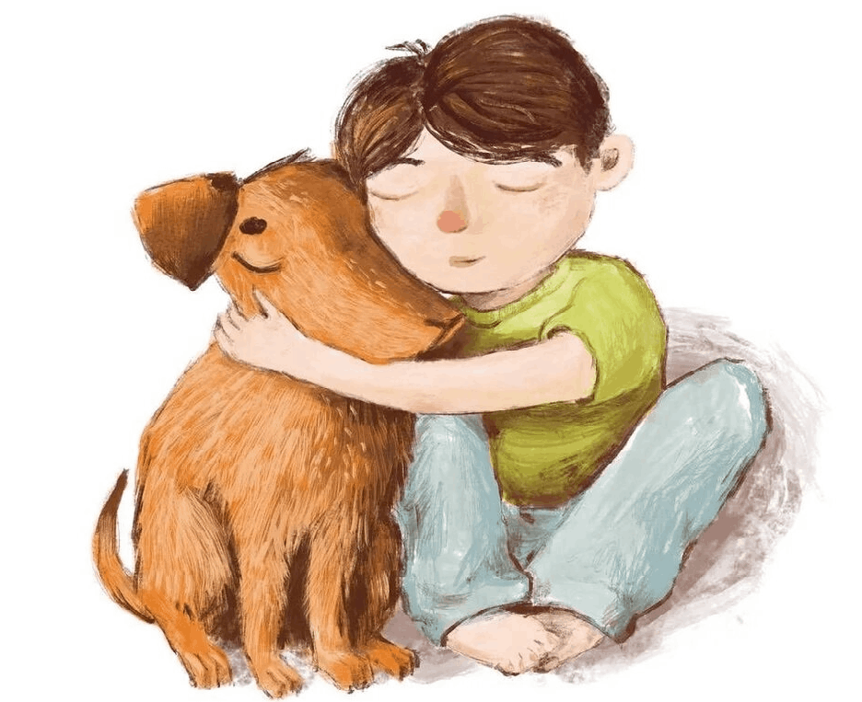

Мир больших эмоций: как развивать высшие чувства у ребёнка 5-6 лет

Составила:
Педагог-психолог Гурьева Е.А


Что такое высшие чувства?
Сложные, устойчивые эмоциональные переживания, отражающие отношение человека к обществу, познанию и прекрасному.

В 5-6 лет высшие чувства находятся в стадии активного становления. Ребенок учится сопереживать, понимать свои и чужие переживания, у него формируются основы нравственного поведения.

- Интеллектуальные чувства
- Переживания, возникающие в процессе познавательной деятельности: удивление, любопытство, радость открытия, уверенность в решении, сомнение.
- Проявления: Любознательность, множество вопросов, интерес к проблемным ситуациям, радость от решения простых задач.
- Методы развития: Проблемные ситуации, опыты, игры-головоломки, познавательные беседы, совместный поиск ответов на вопросы.

- Нравственные чувства
- Переживания, связанные с отношением к другим людям, обществу и его нормам: чувство долга, дружбы, патриотизма, сочувствия, гуманности.
- Проявления: Стремление к сотрудничеству, взаимопониманию, способность осознанно пожалеть сверстника, помочь, чувство стыда за плохой поступок.
- Методы развития: Обсуждение поступков героев сказок, сюжетно-ролевые игры, беседы о "хорошо" и "плохо", поощрение добрых дел, личный пример взрослого.

- Эстетические чувства
- Переживание прекрасного в природе, жизни и искусстве: восхищение, чувство красоты, гармонии, юмора, а также отвращение к безобразному.
- Проявления: Интерес к произведениям искусства (музыке, рисунку), умение видеть красивое в природе, эмоциональный отклик на художественный образ.
- Методы развития: Знакомство с народной и классической культурой, театрализованная деятельность, рисование под музыку, лепка, посещение музеев (реальных или импровизированных), творческие выставки.

Рекомендации по развитию высших чувств у ребенка 5-6 лет
Формирование высших чувств — это целенаправленный и непрерывный процесс. Основные рекомендации для родителей и педагогов:
  - Создавайте положительную эмоциональную среду. Доверительное, доброжелательное общение — основа для развития эмоциональной культуры ребенка.
  - Используйте систему игр и упражнений. Именно игра является ведущим и наиболее эффективным средством для развития эмоциональной сферы в этом возрасте.
  - Обогащайте словарь эмоций. Помогайте ребенку называть свои переживания словами (например, "я вижу, ты сейчас расстроен", "ты радуешься?"). Это способствует осознанию эмоций.
  - Развивайте эмпатию и толерантность. Учите ребенка понимать чувства других, сопереживать им и оказывать эмоциональную поддержку.
  - Опирайтесь на культурный компонент. Народная культура, сказки, музыка и театр являются мощным источником для развития нравственных и эстетических чувств.

Рекомендуемая литература
Для более глубокого изучения темы вы можете обратиться к трудам классиков и современным программам:

- С.Л. Рубинштейн "Основы общей психологии" — в его работах раскрывается природа человеческих чувств, в частности, такое сложное состояние, как страсть.
- Комплексные образовательные программы для детских садов "Истоки" и "Детство" — в них заложены задачи и возрастные возможности развития социально-нравственных чувств у дошкольников.
- Авторская программа Г.А. Жарковой — интегрированная программа развития эмоциональной культуры детей через театрализованную деятельность.

Надеюсь, эта информация была для вас полезна! Если у вас остались более конкретные вопросы, с радостью помогу вам.

